PŘIJÍMACÍ ZKOUŠKA „NANEČISTO“ – MATEMATIKA

4 LETÉ STUDIUM
Celkový počet bodů /40 b.

- Vypočtěte: /4 b.
- 4:3 : (8:9) =

- 3/21 + 2/7 . ¼ =

- Vypočtěte šířku stanu s. /5 b.
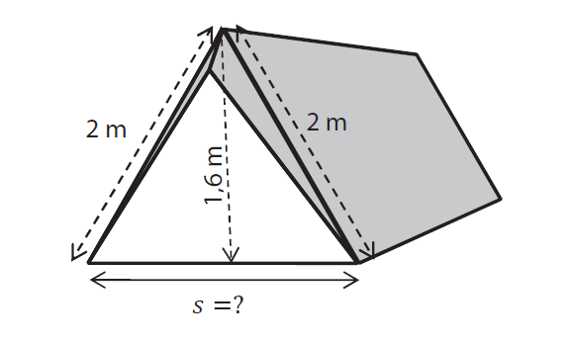

- Odstraňte závorky a zjednodušte: /4 b.
(3 – 2a)² – 2(3 + 2a) =

- Řešte rovnici: /4 b.
$$1−\frac{2x−5}{6}=\frac{3−x}{4}$$

- Kolika způsoby můžeme projet náměstí? /3 b.
- méně než 7 b) 7 c) 8 d) 9 e) více než 9

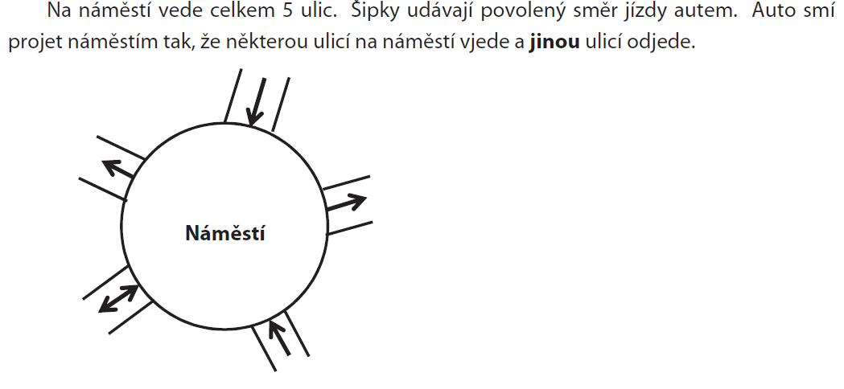

- Ve čtvercové síti je zakreslena síť kvádru.
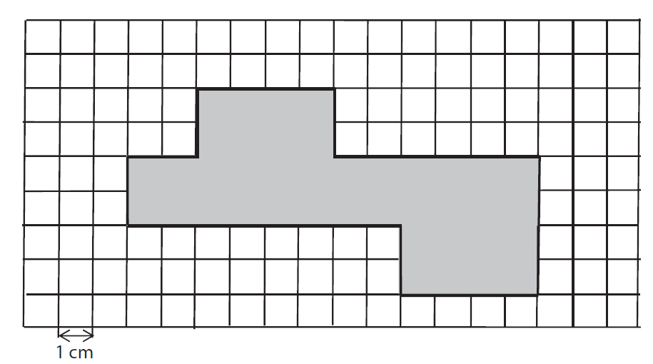
Rozhodněte o každém z následujících tvrzení, zda je pravdivé (A) či nepravdivé (N).
- Jedna z hran měří 4cm. A - N /2 b.
- Povrch kvádru je 42cm². A - N /2 b.
- Objem kvádru je 16 cm³. A - N /2 b.

- Do ubytovny přijela skupina 36 lidí. Plně obsadila stejný počet čtyřlůžkových a dvojlůžkových pokojů.
V tabulce je uvedena cena lůžek na pokojích za 1 den.

Počet lůžek na 1 pokoji | 2 | 4
Cena v Kč za 1 lůžko na pokoji | 350 | 250

- Vypočtěte, kolik pokojů skupina obsadila. /2 b.

- Vypočtěte cenu ubytování pro celou skupinu za 1 den. /4 b.

- Ve venkovské škole je ve třech třídách celkem 47 žáků. V první třídě je o 20 % žáků více než ve druhé třídě
a ve třetí třídě je o jednoho žáka méně než ve druhé třídě. Kolik žáků je v každé třídě? /6 b.

- Vypočtěte, kolikrát je kratší časový interval 45 sekund oproti 6 minutám. /2 b.

